Датчик преобразователь давления модели A-10 может работать в диапазонах мбар

Клингенберг, Июнь 2016.
Датчик преобразователь давления A-10 компании WIKA теперь может работать с самыми низкими диапазонами давления от 0 … 50 мбар до 0 … 600 мбар. В данном варианте исполнения все детали, имеющие контакт с измеряемой средой, полностью сварные и выполнены из нержавеющей стали.

Измерение в диапазонах низкого давления особенно востребовано для измерения значения уровня в небольших резервуарах как для стационарных, так и мобильных применений. Другой областью применения данного прибора является измерение давления газа всех типов.
Среди измерительных приборов компании WIKA для общепромышленного использования датчик преобразователь давления модели A-10 является наиболее востребованным благодаря превосходному соотношению между стоимостью и техническими характеристиками. Он имеет более двух миллионов разновидностей. Пользователь имеет возможность выбора среди большого числа диапазонов давления, типов технологических присоединений и выходных сигналов. Прикладываемый к поставке бесплатный протокол испытаний содержит информацию о точках измерения, контролируемых в процессе производства.

WIKA Alexander Wiegand SE & Co. KG
Alexander-Wiegand-Straße 30
63911 Klingenberg/Germany
Tel. +49 9372 132-0
Fax +49 9372 132-406
vertrieb@wika.com
www.wika.de
WIKA фотография:
Датчик преобразователь давления модели A-10 может работать в диапазонах мбар

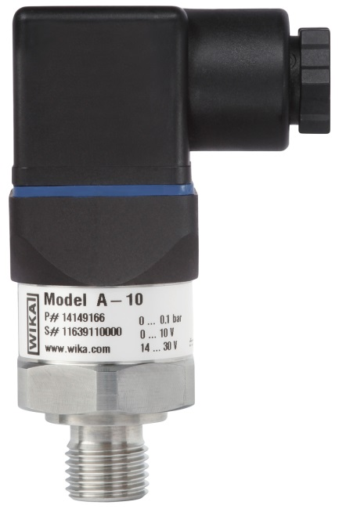

Редакция:
WIKA Alexander Wiegand SE & Co. KG
André Habel Nunes
Marketing Services
Alexander-Wiegand-Straße 30
63911 Klingenberg/Germany
Tel. +49 9372 132-8010
Fax +49 9372 132-8008010
andre.habel-nunes@wika.com
www.wika.de

WIKA press release 10/2016

